

Titreşimli geri bildirim ceketi ile artırılmış gerçeklik ciddi oyunlarının geliştirilmesi

##### **Soyut Arkaplan:** Artırılmış gerçeklik (AR) son birkaç yılda hızla ilerledi ve farklı alanlarda uygulanmaya başlandı. Başarılı AR uygulamalarından biri de eğitim ve öğrenme amaçlı kullanılabilecek sürükleyici ve etkileşimli ciddi oyunlardır.

##### **Yöntemler**Bu projede ciddi bir AR oyununun prototipi geliştirildi ve gösterildi. Oyuncular, ciddi AR oyununu keşfetmek ve etkileşime geçmek için başa takılan bir cihaz ve titreşimli bir geri bildirim ceketi kullanıyor. Sürükleyici AR deneyimi oluşturmak için titreşimle dokunsal geri bildirim ceketine on dört titreşim aktüatörü yerleştirilmiştir. Bu titreşim aktüatörleri, tasarlanan oyun senaryolarına uygun olarak tetiklenir. Farklı oyun sahnelerinde çeşitli titreşim modelleri ve yoğunluk seviyeleri sentezlenir. Bu makale, oyun komut dosyaları, AR efekt tasarımlı oyun sahneleri, sinyal işleme akışı, davranış tasarımı ve iletişim yapılandırması dahil olmak üzere ciddi AR oyununun tüm yazılım geliştirmesinin ayrıntılarını sunar. Grafik hesaplamaları sistemdeki grafik işlem birimi kullanılarak işlenir.**Sonuçlar/Sonuçlar**AR ciddi oyun prototipinin performansı değerlendirilip analiz edilir. Normal oyun sahneleri ile ağır hesaplama sahnelerinin hesaplama yükleri ve kaynak kullanımı karşılaştırılmıştır. Farklı vücut konumlarına yerleştirilen 14 titreşim aktüatörüyle, titreşimle dokunsal geri bildirim ceketi tarafından çeşitli titreşim modelleri ve yoğunluk seviyeleri oluşturularak farklı gerçek dünya geri bildirimleri sağlanabilir. Bu ciddi AR oyununun prototipi, büyük ölçekli AR veya sanal gerçeklik eğitim ve eğlence oyunlarının oluşturulmasında değerli olabilir. Önerilen prototipin gelecekteki olası iyileştirmeleri de bu makalede tartışılmaktadır.

# 1. Giriş

##### Şu anda, sürükleyici ve etkileşimli öğrenme, her yerde bulunan bir öğrenme biçimi olarak giderek

##### daha fazla tanınmaktadır ve öğrencilerin öğrenme motivasyonunu ve verimliliğini artırabilir]. Gerçek dünyadaki olayların simülasyonları durumunda ciddi oyunlar eğlencenin ötesinde amaçlar için kullanılır. Eğitim, öğrenme, öğretim, sağlık, rehabilitasyon ve politika gibi çeşitli uygulamalar için bilgisayar tabanlı sürükleyici ciddi oyunlar geliştirilmiştir. Sürükleyici ciddi oyunlar eğitimsel, tıbbi,

ve askeri sektörler. Eğitsel ciddi oyunlar pedagojik teorileri ve motivasyonel teorileri bütünleştirmelidir.

Geleneksel eğitimin öğrencilerin yeni bilgi ve beceriler kazanmasına yardımcı olmayacağı şekilde öğrencileri meşgul edecek ilkeler.

. Bunlar etkili araçlardır

##### Artırılmış gerçeklik (AR), görüntüler, videolar, talimat metinleri ve sanal nesneler gibi dijital bilgileri üst üste bindirerek fiziksel dünyayı ve çevreyi genişletmek için kullanılan bir teknolojidir. AR sistemlerinde sanal nesneler, animasyonlar ve sesler gibi bilgisayar tarafından üretilen duyusal girdiler, gerçek dünya bilgilerini destekleyerek kullanıcı deneyimlerini geliştirebilir. AR, sanal gerçekliğe (VR) ek olarak eğitim süreçlerini iyileştirmek için kapsayıcı bir öğrenme ortamı sağlayabilir. Bazen geleneksel sınıf eğitiminde yürütülmesi zor olan belirli öğrenme alıştırmalarına ve öğretme etkinliklerine olanak tanır. Ayrıca belirli uygulamalar için güvenli ve risksiz bir öğretme ve öğrenme ortamı sağlar. Başa takılan cihazların (HMD'ler) ve hesaplama platformlarının maliyetleri önemli ölçüde azaldıkça, sürükleyici AR ciddi oyunları daha erişilebilir ve uygun maliyetli hale geliyor.

Ciddi oyunlardaki çeşitli geri bildirim yöntemleri, öğrencilere karşılık gelen yanıtların doğruluğu hakkında bilgi sağlayabilir. Bu tür geri bildirim yöntemleri performanslarını ve öğrenme sonuçlarını iyileştirebilir. Görsel, işitsel ve hareket etkileşimleri, sürükleyici AR ciddi oyunlarında öğrenciler için ortak etkileşim unsurlarıdır. Titreşimli geri bildirimin entegrasyonu, insanın tüm yeteneklerinden yararlanmak için tamamlayıcı bir yaklaşım sağlayabilir. Titreşimli geri bildirim giyilebilir, tutulabilir veya sabit cihazlarla oluşturulabilir. AR sistemleri, kullanıcıların hareketlerini izlemek, yönlendirmek veya etkilemek için titreşimli geri bildirim cihazlarıyla çalışabilir. Titreşimli geri bildirim, sanal nesnelerle etkileşimde bulunurken kullanıcı deneyimlerini iyileştirmeye yönelik uygun maliyetli ve popüler bir yaklaşım haline geldi. Titreşimli geri bildirim uyaranları, navigasyon, dikkatin yeniden yönlendirilmesi veya iletişim dahil olmak üzere AR ciddi oyunlarının görevlerinde yaygın olarak benimsenmektedir. Sanal dünyalarda gerçekçiliği, sürükleyiciliği veya varlık hissini geliştirebilir. Ayrıca gerçek senaryolar ile sanal ortamlar arasındaki benzerliklerin arttırılması ciddi oyunların hedeflerine fayda sağlayabilir.

Titreşim, en yaygın kullanılan titreşimli uyaran türüdür ve mevcut giyilebilir cihazlardaki diğer alternatiflerden daha iyi bilinmektedir. Ciddi AR oyunlarındaki yüksek derecede çeşitlilik, daha zengin ve daha gerçekçi kullanıcı deneyimleri üretebili. Titreşim aktüatörlerinin kullanımı, titreşimle dokunsal geri bildirim sağlamak için popüler, pratik ve ucuz bir yaklaşımdır.[18]titreşim aktüatörlerinin kontrolü kolay olduğundan ve genellikle bir madeni paranın boyutundan daha küçük olduğundan. Titreşimle dokunsal titreşim kalıpları ve dizileri, sanal ortamdaki titreşimle dokunsal etkileşimlerde faktörler olabilir.

gerçekçiliği ve içine dalma hissini geliştirmek için temel

Titreşimli titreşim geri bildirimi, varlık hissi için video ve ses ile entegre edilmiş çok modlu bir sanal ortamın parçası olabilir. AR sahnelerinde titreşimli geri bildirim oluşturmak için insan vücudunun parmak, el, bilek, kafa veya üst vücut gibi farklı konumlarında giyilebilecek giyilebilir cihazlara yerleştirilebilir. Literatürde bununla ilgili bazı çalışmalar rapor edilmiştir. Maisto ve ark. AR senaryolarında sanal nesnelerin ağırlığı için etkileşim kuvvetlerini sağlayan parmaklar için giyilebilir dokunsal cihazlar sunuldu. Akıllı saat tipi giyilebilir bir cihaz, kullanıcıların bileğinde iki tür uyaran için dokunma hissi sağlayabilir: rüzgar ve titreşim. Kaul ve Rohs, VR uygulamalarına yönelik sürükleyiciliği artırmak için başın etrafında üç eşmerkezli elips halinde dağıtılmış 20 titreşim motorunu kullanan giyilebilir bir cihaz olan HapticHead'i tanıttı. Bir bileklik, sekiz aktüatör kullanarak yerel titreşim ve basınç hakkında geri bildirim sağlama kapasitesine sahipti. Kullanıcının kafasının etrafına yerleştirilen yedi elektromekanik taktorla titreşimle dokunabilen bir HMD inşa edildi. Titreşimli HMD, bu taktikleri kullanarak azimut düzlemindeki sanal bir nesnenin yönünü işaret eder. Titreşimli geri bildirimin termal kaynaklarla birleştirilmesiyle VR HMD'ler için dokunsal bir geri bildirim sunuldu. Louison ve diğerleri. Kullanıcının sağ üst ekstremitesine yerleştirilmiş, 10 aktüatörlü bir vibrotaktil cihaz sundu. Garciavalle ve ark. sanal bir ortamla etkileşime geçmek için dokunsal bir yeleğin HMD'lerle entegrasyonunu açıkladı. Büyük bir yeleğin üzerine toplam 54 adet titreşimli dokunsal aktüatör yerleştirildi ve

Titreşim nesilleri için orta boy bir yelek üzerinde 38 titreşimli aktüatör. Yelek, kullanıcıların gövdesini kaplıyordu. Yelek ayrıca sıcak ve soğuk hissi yaratmak için termoelektrik aktüatörler kullandı. VR oyunlarında kullanıcıların gövdesine yönlendirilmiş kuvvet ve titreşimler sağlamak için 26 adet aktif hava yastığı ve kuvvet sensörü dizisi kullanılarak bir kuvvet ceketi oluşturuldu. Kishishita ve ark. üst ekstremite için giyilebilir bir kuvvet geri bildirim kıyafeti sundu. Prototipte pnömatik aktüatörlerin takılması için yedi olası konum vardır. Rognon ve ark. bir uçuş simülasyonunda kullanılan bir ceketin içine yerleştirilmiş dokunsal bir geri bildirim cihazını tanımladı. Ouyang ve diğerleri. ayrıca uçuş simülasyonu için titreşimle dokunabilen bir yelek tanıttı. Dokunsal bir ceket

###### VR ortamında kol eklemlerinin kinestetik hareketlerini pnömatik olarak harekete geçirmek için iki tip aktüatör gösterildi. KOR-FX oyun yeleği gibi VR oyunlarına yönelik bazı ticari geri bildirim yelekleri de

rapor edildi

, TACTOT dokunsal yelek[33], Yelek PRO ve TESLASUIT[35]. Bu titreşimli geri bildirimler

cihazlar kendilerine özgü oyunlarla çalışır.

Titreşimli geri bildirim ceketlerini daha esnek hale getirmek ve dolayısıyla çeşitli AR ciddi oyunlarını desteklemek için yazılım, oyun motorları ve donanım dahil olmak üzere standartlaştırılmış ve genel tasarım döngüsü tartışılmalıdır. Tasarım döngüsünün tamamındaki her parça, yazılım komutlarıyla güncellenecek standart ve esnek arayüzlere sahiptir. Yazılım arayüzleri, çeşitli ciddi AR/VR oyunlarındaki farklı oyun sahneleri için yapılandırılabilir ve kontrol edilebilir. Bunlar ciddi AR/VR oyunlarında görsel, işitsel ve titreşimli dokunma duyularının çok modlu geri bildiriminin özelliklerini etkinleştirmek için önemli temellerdir. Ancak teknik olarak çok modlu geri bildirim özelliklerine ulaşmak zordur. Donanım konfigürasyonları, oyun komut dosyaları, oyun sahneleri, oyun motoru tasarımı, gömülü yazılım kontrol komutları ve AR/VR görselleştirmeleri de dahil olmak üzere tüm tasarım akışı ve mimarisi iyi planlanmalıdır.

###### Bu makale, görsel, işitsel ve titreşimli geri bildirimi kullanan ciddi bir AR oyunu için eksiksiz bir tasarım döngüsü sunmaktadır. Titreşimli geri bildirim ceketi pille çalışır ve farklı AR oyun sahnelerinde gerçek dünyaya ait geri bildirim ve kullanıcı deneyimleri sağlamak için özel olarak tasarlanmıştır. Ciddi bir AR oyunu, Unity motoru kullanılarak bağımsız bir oyun olarak geliştirildi. Sistemin tamamı üç ana bölümden oluşuyor: HMD'nin titreşimli geri bildirim ceketli donanım yapılandırmaları, AR oyununun yazılım geliştirmesi ve oyuncularla farklı parçalar arasındaki iletişim. Bunlar aşağıdaki bölümlerde ayrıntılı olarak sunulmaktadır.

Bu makalenin geri kalanı şu şekilde organize edilmiştir. Bölüm 2'de, geliştirilen ciddi AR oyununun donanım sisteminin konfigürasyonları, HMD sistemi ve titreşimli geri bildirim ceketi tasarımları ile sunulmaktadır. Bölüm 3'te oyun sahneleri, etkileşim işlevleri, seri iletişim formatı ve kontrol yöntemleri de dahil olmak üzere ciddi AR oyununun yazılım geliştirmesi açıklanmaktadır. Bölüm 4, performans değerlendirmesinin ve prototipin gelecekteki gelişiminin ayrıntılarını vermektedir. Bölüm 5 bu makaleyi sonlandırmaktadır.

1. **HMD sisteminin konfigürasyonları ve titreşimli geri bildirim ceketi**

Bu çalışmanın amacı, bir AR oyunu için bilgisayarlı sanal modeller ve çok modlu etkileşimli ve sürükleyici öğrenmede kullanılabilecek titreşimli bir geri bildirim ceketi geliştirmektir. Donanım sistemi ve yazılım geliştirme dahil olmak üzere AR oyununun tasarımı ile tüm sistemin genel blok şeması Şekil 1'de gösterilmektedir. Bu projede donanım sistemi iki bölümden oluşmaktadır: HMD ve titreşimli geri bildirim ceketi. Bunlar sırasıyla Bölüm 2.1 ve 2.2'de tanıtılmaktadır.

* 1. **HMD'nin Kurulumu**

###### Bu projede, oyun oyuncularının gözünde AR ortamını oluşturmak için bir Oculus HMD kullanıldı ve sanal nesneler ve oyun sahneleriyle gerçek dünyaya ait bir arka plan sağlandı. HMD, Oculus Rift geliştirme kiti 2'yi (DK2) ve AR yapıları için yüksek hızlı bir kamerayı benimser. HMD'nin kurulumu şunları içerir:

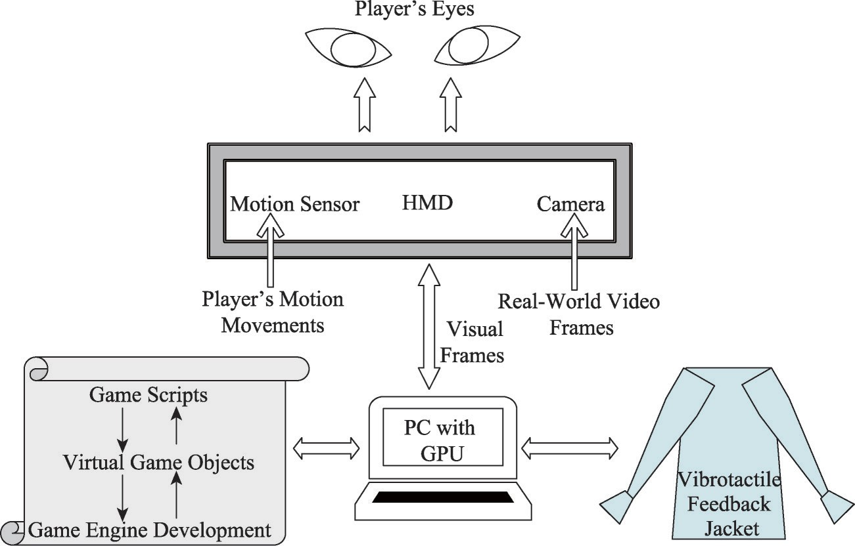

**Şekil 1 Tüm sistemin blok diyagramı.**

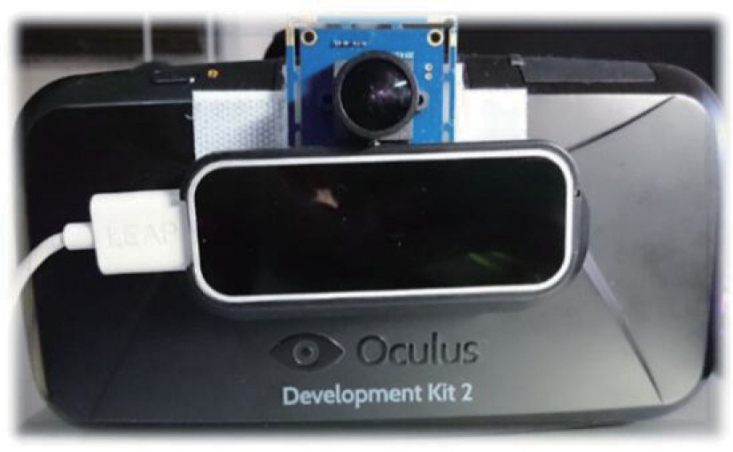Şekil 2'de gösterildiği gibi bir birim Oculus Rift DK2 VR cihazı, bir birim Leap Motion vücut sensörü ve bir birim yüksek hızlı kamera.

Microsoft HoloLens AR kitiyle karşılaştırıldığında, Tablo 1'de gösterildiği gibi bu projedeki HMD'nin maliyeti daha ucuzdur ve sanal nesnelerin gerçek dünya sahnelerine entegrasyonu daha kolaydır.

##### HMD sisteminin işleyişi Şekil 3'te gösterilmektedir. AR

oyununun kurulumunda Oculus Rift DK2,

##### görselleştirme ekranı ve jiroskop görevi görmektedir.

**Şekil 2 Bu projede HMD'nin kurulumu.**

Kullanıcıların kafa dönüşleri yakalanır ve kontrol bilgisayarına geri bildirim yapılır. Yüksek hızlı kameradan alınan görüntülerin gerçek dünya kareleri ve AR oyununun yürütülmesi sırasında oluşturulan sanal nesneler gerçek zamanlı olarak karıştırılıyor. Karışık video akışları Oculus DK2'ye geometrik olarak konumlandırılmıştır. Leap Motion vücut sensörü aynı anda kullanıcıların el hareketlerini takip ediyor. Oyun oyuncuları, AR oyun sahnelerindeki sanal nesnelerle el hareketleri aracılığıyla etkileşime girebilmektedir.

**tablo 1 Bu projede benimsenen HMD ile Microsoft HoloLens arasındaki fiyat karşılaştırması**

|  |  |  |  |  |
| --- | --- | --- | --- | --- |
|  | | Bileşen listesi |  | Toplam fiyat |
| Oculus HMD | Oculus DK2 (350 $) | Sıçrama Hareketi sensörü (100 $) | Yüksek hızlı kamera (60 $) | 510$ |

HoloLens

HoloLens (3000 ABD Doları)/HoloLens 2 (3500 ABD Doları)

3000$/3500$

* 1. **Titreşimli geri bildirim ceketinin kurulumu**

Titreşimli geri bildirim ceketi, sanal nesneler farklı oyun sahnelerinde kullanıcıların eylemleriyle etkileşime girdiğinde sentezlenmiş duygular sağlamak için kullanılır. Şekil 3'te görüldüğü gibi Arduino Mega 2560 kontrol kartı bilgisayar tarafından gönderilen seri iletişim sinyallerini almaktadır. Arduino Mega 2560 kontrol cihazı daha sonra titreşim aktüatörlerini DC motor sürücüleri aracılığıyla kontrol eder. Bu eylemler, farklı AR oyun sahnelerine uygun olarak kullanıcılara titreşimli geri bildirim ceketi üzerinde titreşim geri bildirimi üretir. Bu projede geliştirilen titreşimsel geribildirim ceketi şu bileşenlerden oluşmaktadır: bir adet Arduino Mega 2560 kontrolör ve iletişim cihazı, 14 adet fırçasız titreşim aktüatörü, 14 adet H-Bridge DC motor sürücü kartı ve bir çift AA pil .

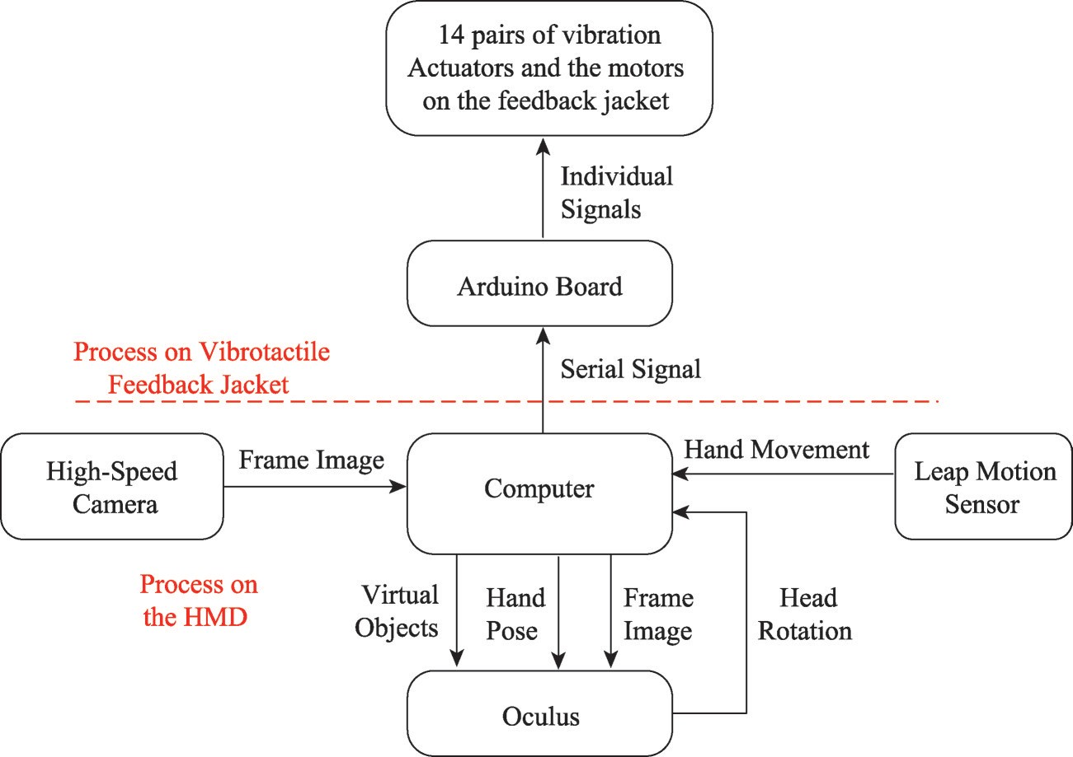

**Şekil 3 HMD ve titreşimli geri bildirim ceketinin çalışma süreci.**

###### Titreşimle dokunsal geri besleme ceketinin tasarım diyagramı Şekil 4'te gösterilmektedir. Pille çalışan vibrotaktil ceket, 14 karşılık gelen DC motor sürücüsüne sahip 14 titreşim aktüatörüne sahiptir. Titreşim aktüatörleri ve DC motor sürücüleri küçük boyutlara sahiptir. Titreşimli geri bildirim ceketi, yerden tasarruf etmek ve kablolamayı basitleştirmek için bir çalıştırıcı-bir sürücü modülü çiftini kullanır. Motorlu 14 adet titreşim aktüatörü, Şekil 5'te görselleştirilebilen kullanıcıların üst gövdesini kaplar. Bu titreşim aktüatörleri, aşağıdaki gövde konumunda bulunur: ana gövdenin ön tarafında dört adet titreşim aktüatörü, ana gövdenin ön tarafında dört adet titreşim aktüatörü. Ana gövdenin arka tarafında, sol kolda iki titreşim aktüatörü, sağ kolda iki titreşim aktüatörü, sol elin arkasında bir titreşim aktüatörü ve sağ elin arkasında bir titreşim aktüatörü bulunur.

**Şekil 4 Titreşimli geri bildirim ceketinin tasarım diyagramı.**

1. **Titreşimli geri bildirim ceketli AR oyununun yazılım geliştirmesi**

##### Bu AR oyununda, işlem süresinden tasarruf etmek için sanal nesneler oyun sahnelerine önceden yüklenebilir. AR oyunlarının titreşimli geri bildirim ceketi ile yazılım geliştirmesi üç bölümden oluşur:

(1) oyun geliştirme, (2) denetleyici davranış tasarımı ve (3) iletişim yapılandırmaları.

###### **Oyun geliştirme:**Bu bölüm esas olarak Unity motoru ve C# diline dayanmaktadır. Oyun sahneleri

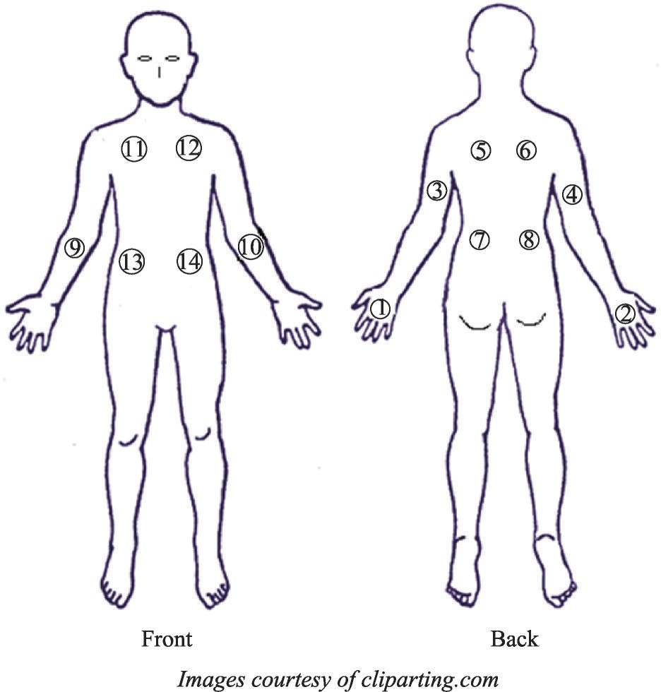bir oyun senaryosu akış şemasına göre oluşturulur ve ardından Oculus DK2 sistemine aktarılmadan önce görsel ve performans optimizasyonu için ön işleme tabi tutulur. AR iletişimi, oyun içerisinde kullanıcıların el pozları ile gerçekleştiriliyor.

### Denetleyici davranış tasarımı:Arduino

#### kartı ciddi oyunlar için sinyal işlemcisi görevi görür. Bölüm 2'de sunulan donanım ceketine bağlı oyun iletişim bağlantı noktasından gelen sinyalleri alır, çevirir, hataları düzeltir ve yürütür (Şekil 3). Oyunun ilerlemesine göre gerekli titreşimi sağlar.

**İletişim yapılandırmaları:**Tanımlanmış bir sinyal yapısı ve iletim yolu ile yüksek işlem hızı ve yeterli sağlamlıkta tasarlanmıştır.

* 1. **AR oyun geliştirme Şekil 5**

**Titreşim aktüatörlerinin konumları**

#### Bu projede sahneler ve sanal karakterler

**titreşimli geri bildirim ceketi.**

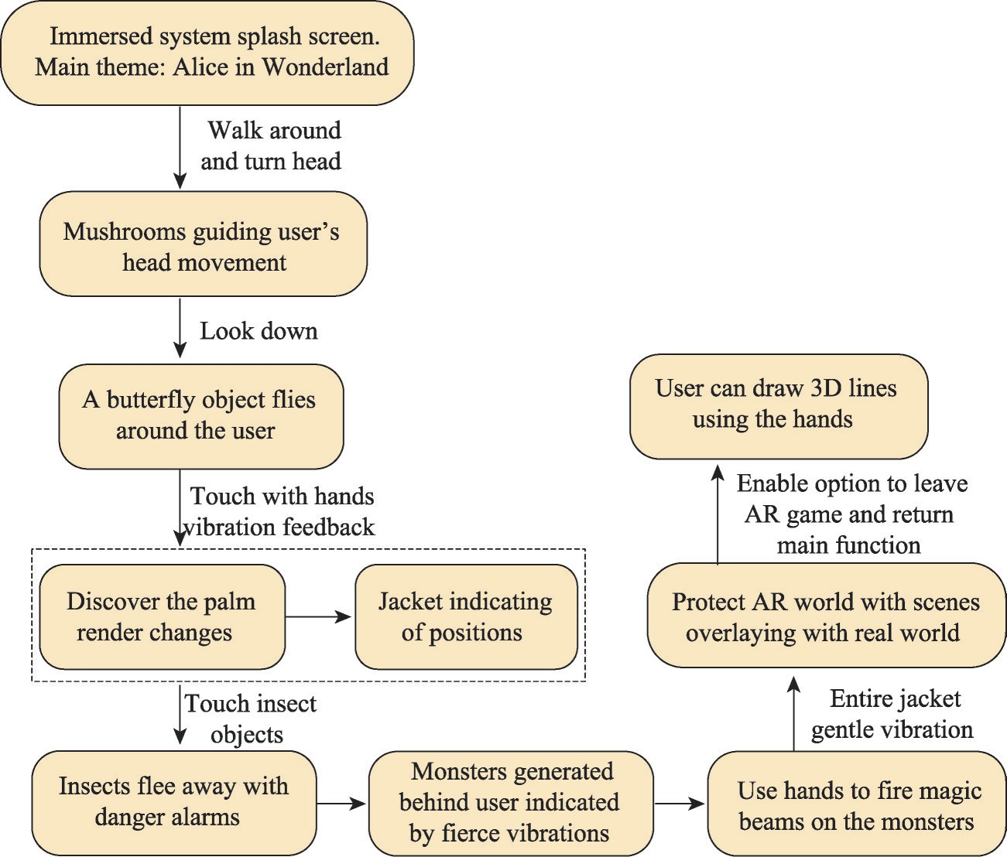Oyun inanılmaz derecede dev bitki ve böceklerin yer aldığı bir peri masalı içeriyor. Bazı sanal karakterler dost canlısıdır, bazıları ise oyunculara karşı saldırgandır. Oyuncular sanal karakterlerle etkileşime girebilir, onlara dokunabilir ve hatta onlara karşı savaşabilir. Vibrotactile geribildirim ceketi içeren ciddi oyunun senaryosunun akış şeması Şekil 6'da gösterilmektedir.

**Şekil 6 Titreşimli geri bildirim ceketli AR oyununun komut dosyası.**

##### AR oyununun sahneleri çeşitli sanal oyun nesnelerinden ve etkileşim işlevlerinden oluşur. İşlevler el hareketi tanıma yoluyla kontrol edilir. Bu temel sahne bileşenleri ve açıklamaları Tablo 2'de listelenmiştir. Oyun senaryosunu bir dizi oyun aşamasına dönüştürürler ve AR dünyasını yaratırlar.

**Tablo 2 Oyun sahnelerindeki sanal nesneler ve etkileşim işlevleri**

**Sanal Nesneler Açıklamalar**

Kelebek

Örümcek

Oyunculara/kullanıcılara barışçıl nesneler. Yalnızca konum verilerini aktarın ve kullanıcıların dokunma etkinliklerine yanıt verin

Saldırı tespiti ile düşman olarak işaretlenen nesneler. El büyüsü efektleriyle iletişim, veri aktarımı ve oyun ilerlemesini teşvik etme

Mantar Yön referansı için çevresel nesneler

**Etkileşim İşlevleri**

Çift tıklama Sihirli parçacık ışını tetikleyicisi için açma/kapama kontrolü: Sol el ateş ışınını fırlatırken sağ el buz ışınını fırlatır

Dokunmak

Tutam

Avuç içi açık

Kelebek nesnelerle dokunma işlevi

Kullanıcılar kıstırma parmaklarını takip ederek 3 boyutlu sanal çizgiler çizebilir

Avuç içi açıkken çift tıklamanın “Açık” durumuyla birlikte el sihirli bir ışını dışarı doğru iter

#### AR oyununda bazı etkileşim sahnelerinde titreşim sinyalleri tetikleniyor. Böyle bir tetikleme, oyuncular için titreşimli geri bildirim ceketi kullanılarak üretilir. AR oyununda çeşitli etkileşim türleri vardır.

##### Sanal kelebek nesnelerinin göreceli konumu: kelebeğin hareketlerini gösteren titreşimli geri bildirim ceketi üzerindeki değişken güçteki ilgili titreşim aktüatörlerini tetiklemek için kullanılır. Gezici sanal kelebeğin oyun sahnesi Şekil 7'de gösterilmektedir.

###### Sanal örümcek nesnelerinin göreceli konumu: Benzer şekilde, titreşimli geri bildirim ceketi üzerindeki ilgili titreşim aktüatörleri, örümceğin hareketlerini belirtmek üzere tetiklenir. Saldıran sanal örümceğin oyun sahnesi Şekil 8’de gösterilmektedir.

* + 1. Sanal örümcek nesnelerine saldırı eylemi: Tetikler düşmanların, yani sanal örümcek nesnelerinin saldırı eylemi için titreşimle dokunsal geri bildirim ceketi üzerindeki karşılık gelen titreşim aktüatörleri. Eş zamanlı olarak,

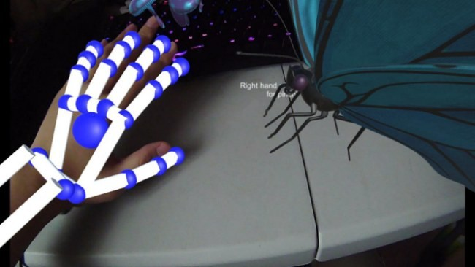

**Şekil 7 Sanal el ve gezgin kelebek.**

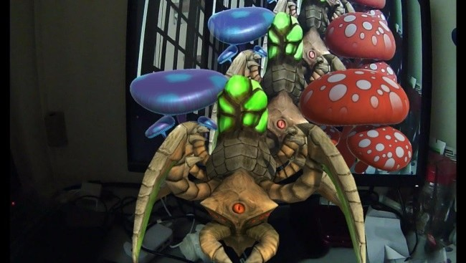

**Şekil 8 Sanal örümcek ortaya çıkıyor ve saldırıyor.**

Sanal nesnelerin göreceli konumunun neden olduğu titreşimlerle karşılaştırıldığında, daha fazla aktüatör tarafından daha şiddetli

titreşim yoğunluğu ve daha büyük titreşim alanı üretilir.

###### El hareketi kontrolü: Oyuncunun her kolunda iki titreşim aktüatörü ve bir titreşim aktüatörü vardır. Titreşimli geri bildirim ceketinin her iki yanında aktüatör bulunur. Sihirli ışınları çekerken, tespit edilen kol ve eldeki tüm titreşim aktüatörleri tetiklenir. Kıstırma çizimi için yalnızca eldeki titreşim aktüatörü daha hafif bir titreşimle titreşir.

Bilgisayardaki oyun sahneleri, uzayda iki boyutlu görüntülerin çerçeveleri olarak oynanır. Bu karelerin görselleştirme için Oculus'a aktarılmadan önce ön işlenmesi gerekir. Oculus, geniş bir görüş alanı sağlamak için görüntüleri büyüten lenslere sahiptir. Bununla birlikte, bu lensler aynı zamanda görüntülere bir yastık distorsiyon etkisi de verir ve bu, aşağıda Şekil 9a'da gösterilen sarmalayıcı hissi önemli ölçüde etkiler. Bu nedenle, Şekil 9b'de gösterildiği gibi bozulmamış bir görüntü çerçevesi oluşturmak için bozulma düzeltme efektinin tam olarak uygulanması gerekir.

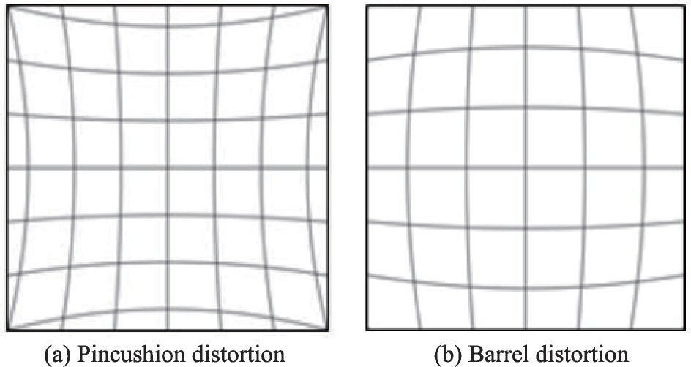Bu projede, görüntülerin çerçevesindeki bozulmalara iki bileşen neden oluyor: yüksek hızlı kamera modülü ve Oculus DK2. Bu projedeki görüntü bozulmalarını düzeltmek için kullanılan matematiksel formüller Denklemler'de gösterilmektedir. (1) ve

(2), Zhang tarafından yürütülen bir araştırmaya dayanmaktadır.[36].

###### Proje gereksinimlerini karşılamak için distorsiyon parametrelerini manuel olarak ayarlayabilen Unity

C# betiğine matematiksel ifadeler uygulanır. **Şekil 9 Görüntü bozulmaları ve düzeltilmesi.**

*XD*=*Xsen*(1 +*k*1*R*2+*k*2*R*4+…)+ (*P*2(*R*2+ 2*X*2 *sen*)+2*P*1*Xsensensen*)(1 +*P*3*R*2+*P*4*R*4+…) (1)

Neresi:

*senD*=*sensen*(1 +*k*1*R*2+*k*2*R*4+…)+ (*P*1(*R*2+ 2*sen*2 *sen*)+2*P*2*Xsensensen*)(1 +*P*3*R*2+*P*4*R*4+…)

(2)

(*XD*,*senD*) = belirtilen mercek kullanılarak görüntü düzlemine yansıtılan bozuk görüntü noktası; (*Xsen*,*sensen*) = iğne deliği kamerası kullanılarak yansıtılan şekliyle bozulmamış görüntü noktası; (*XC*,*senC*) = distorsiyon merkezi (ana nokta olduğu varsayılır);

*k N*=*N*r*o*adyal distorsiyon katsayısı;

#### *PN*=*N*t*o*eğetsel bozulma katsayısı;



*R*= (*Xsen*-*XC*)2+ (*sensen*-*senC*)2;

*· ‧ ‧ =*sonsuz seriler.

Görüntü işleme ve distorsiyon düzeltme konusunda yüksek hesaplama talepleri vardır. Gerçek zamanlı bozulma düzeltmesini gerçekleştirmek için grafik işleme biriminde (GPU) bir matematiksel hesaplama tahsis edilir ve yürütülür. Projede uygulanan görüntü distorsiyon düzeltmesi için Unity C# betiği Şekil 10'da gösterilmektedir. Distorsiyon düzeltmesi için parametre ayarlama paneli Şekil 11'de gösterilmektedir.

##### Bozulma düzeltmesinin ardından, görüntülerin kareleri ve Oculus'ta oynanan oyunun genel hissi iyileşti. Ancak parametre sapmaları nedeniyle distorsiyon düzeltmesi ile mükemmel düz görüntüler elde edilememektedir.

AR oyun sahneleri Leap Motion vücut sensörü ve yüksek hızlı kamera ile entegre edilmiştir.

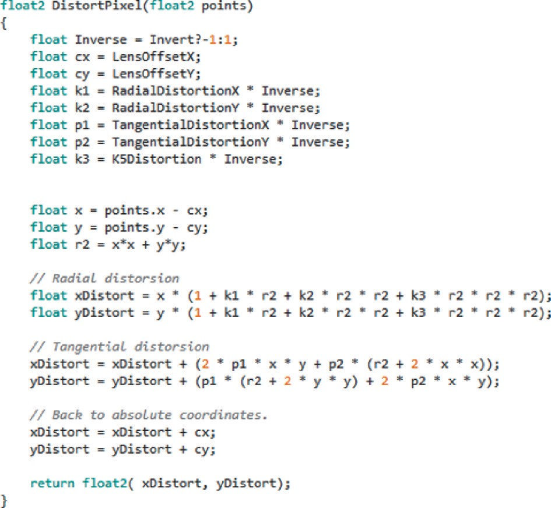

**Şekil 10 Bozulma düzeltmesi için Unity C# komut dosyası.**

##### Leap Motion vücut sensörü, kullanıcıların ellerini algılar ve el yörüngeleri ve pozları hakkında gerekli bilgileri sağlar. Bu şekilde, sanal elin ve kolun gerçek ellerin konumlarına karşılık gelecek şekilde oluşturulması elde edilebilir. Ayrıca önceden tanımlanmış el pozları, daha önce sahne etkileşimi işlevlerinde belirtildiği gibi, özel kullanımlar için ezberlenebilir.

Yüksek hızlı kamera, gerçek dünyaya ait bir arka plan sağlamak için kullanılır. AR efektleri oluşturmanın temel bileşenidir çünkü oyundaki sanal nesnelerin görsel olarak gerçek dünyadaki herhangi bir gecikme olmadan veya minimum gecikmeyle eşleşmesi gerekir. Kamera, Oculus ile 75Hz yenileme hızında çalışacak şekilde yüksek hızlı kare hızıyla seçilmiştir. Kamera 1280×720 çözünürlükte saniyede 60 kareye (FPS) ulaşabiliyor. Olarak seçilir

Zaman gecikmesini en aza indirmek için AR oyunu için yönetim çözünürlüğü.

### Geliştirilen oyunun kontrolcü davranış tasarımı

##### Ticari olarak temin edilebilen, yüksek hızlı ve basit işlemlere sahip Arduino kartı, bu projede seri iletişim için yapılandırılmış denetleyici olarak kullanılmıştır. Denetleyici davranış tasarımı beş aşamalı bir sinyal süreci akışı içerir: veri alma, veri çevirisi, hata kontrolü ve düzeltme, yürütme ve arabellek temizleme. Son aşama, performans optimizasyonu için "arabelleğin temizlenmesidir".

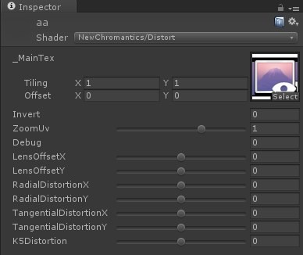

**Şekil 11 Distorsiyon parametre paneli.**

* + 1. Veri alma: Oyun sahnelerinde üretilen titreşim sinyalleri düzenlenir ve

ASCII formatında evrensel seri veri yolu (USB) iletişim sinyalleri. Sinyaller, denetleyici Arduino kartı tarafından USB seri bağlantı noktası aracılığıyla alınır. "\ ile biten her seri iletişim sinyali paketi*N*", bir sonraki işlem aşaması için denetleyici arabelleğinde saklanır. Sinyallerin veri paketi ASCII formatındadır. AR oyun işleminden üretilen titreşim sinyalleri, Şekil 12'de gösterilen yapıya sahip 14 ASCII karakteri içerir.

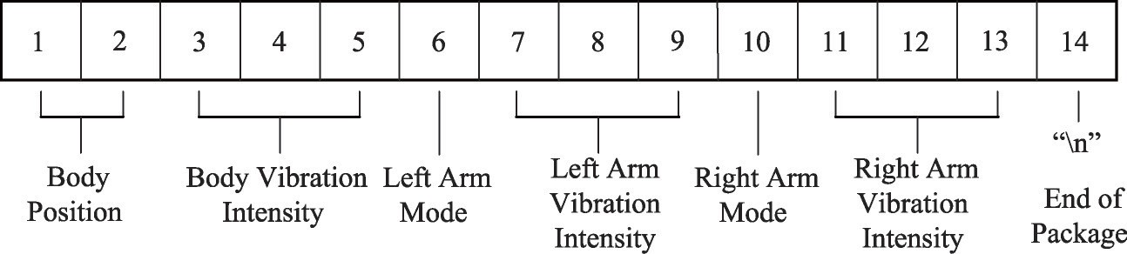

**Şekil 12 Sinyal paketlerinin veri yapısı.**

#### Veri çevirisi: İlk aşamada üretilen seri iletişim sinyallerinin çevrilmesi gerekir.

Bu aşamada ASCII formatından matematiksel değerlere dönüştürülür. Çeviri, Şekil 13'te gösterilen kod kullanılarak elde edilir.

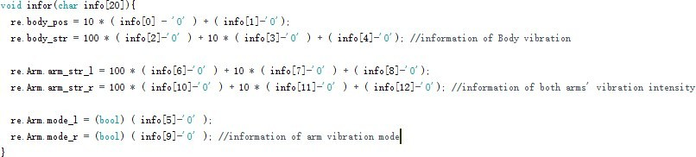

**Şekil 13 Veri dönüştürme işlevi.**

* + 1. Hata kontrolü ve düzeltme: Bazen USB seri iletişiminde dalgalanmalar meydana gelir ve bu durum "000" verilerinin "€00" olarak iletilmesi gibi hatalı veriler. Bu tür bozuk sayısal olmayan karakterler sıfır olarak değerlendirilir. Böylelikle bu bozuk karakterler ve ilgili veri paketleri silinir ve kaybolur. Mevcut yürütme döngüsü güvenlik nedeniyle askıya alındı. Yürütme bir sonraki döngüde serbest bırakılır.

#### Yürütme: Çevrilen sinyaller sistem tarafından tanınır. AR'nin ilgili işlevleri

oyun etkinleştirilir.

* + 1. Arabellek temizleme: Bu oyun tasarım projesinde sinyaller son derece yüksek frekansta gönderilerek, Arduino kartında veri arabelleği taşması. Arduino kartı, verileri İlk Giren İlk Çıkar (FIFO) stratejisiyle saklar ve işler. Alınan sinyal paketleri daha sonraki uygulamalar için FIFO veri arabelleği kuyruğunda saklanır. Bu işlem ciddi bir gecikmeye neden olur çünkü bir anda alınan sinyal paketi FIFO veri arabelleğinden geçtikten bir süre sonra yürütülür. Bu sorunu çözmek için bir fonksiyon kodu satırı *sırasında*(*Seri*.*Okumak*()! = −1) ana programın sonuna eklenir; bu, sonraki sinyalleri almadan önce veri arabelleği deposunu temizler.
  1. **AR oyununun iletişim yapılandırması**

##### Veri sinyali paketleri, oyun başlatıldığında üretilmeye başlar. Oyun programının yürütülmesine başladıktan üç saniye sonra, bu seri iletişim sinyalleri paketleri bir USB bağlantı noktası aracılığıyla sabit diske iletilir. Oluşturulan sinyal paketlerinin veri akışı sürekli olarak oldukça yüksek bir hızda alınıyorsa, projedeki test çalıştırmaları sırasında gözlemlendiği gibi sabit disk aşırı yüklenmiş ve iletişim veri akışıyla çok meşgul demektir. Adım başına sinyal iletişiminin aralık süresi, sistemin performansını artırmak için aralık süresi ve sabit disk yükünden ödün vermek amacıyla 30 ms'dir.

Titreşimli geri bildirim ceketi üzerindeki karşılık gelen titreşim aktüatörlerinin tetiklenmesiyle ilgili sinyal paketleri alındığında, titreşim aktüatörleri derhal titreşimlerin işleyişini başlatmalıdır. Ancak gerçekte, titreşim aktüatörlerinin statik durumdan başlayıp tam olarak çalışmaya başlaması için reaksiyon süresine ihtiyacı vardır. Titreşim aktüatörlerinin reaksiyon süresi Denklem 2'de gösterilmektedir. (3).

*Reaksiyon Süresi=Zaman*

*aralık+Zaman yükselen+Zaman iletişim* (3)

Aralık süresi*Zaman*

*aralık*Daha önce de belirtildiği gibi 30 ms'dir. Yükselen zaman*Zaman*

*yükselen*açılma zamanıdır

##### Titreşim aktüatörleri tam olarak çalışmadan önce. Bu projedeki titreşim aktüatörleri için Şekil 14'te gösterildiği gibi inceleme ve ölçümler yapılmıştır. Titreşim aktüatörlerinin yükselme süresi yaklaşık 140 ms'dir. Gösterim*Zamaniletişim*Microsoft sürücüsü tarafından atanan varsayılan olarak 16 ms olan yazılım sürücüsünün iletişim gecikmesini belirtir. Titreşim aktüatörlerinin reaksiyon süresi 30ms + 140ms + 16ms = 186ms'dir.

Şekil 14 Açılma zamanı *Zaman yükselen* titreşim aktüatörünün.

İnsan reaksiyon hızı üzerine yapılan araştırmalar, insan için ortalama reaksiyon süresinin 273 ms olduğunu

göstermektedir. Uygulamamızdaki titreşim aktüatörlerinin reaksiyon süresi, insanın reaksiyon süresinden daha azdır. Bu nedenle, titreşim aktüatörlerinin titreşimli dokunsal geri bildirimi, oyun oyuncuları için herhangi bir gecikme hissetmeden yeterince hızlıdır.

1. **Sonuçlar ve performans değerlendirmesi**

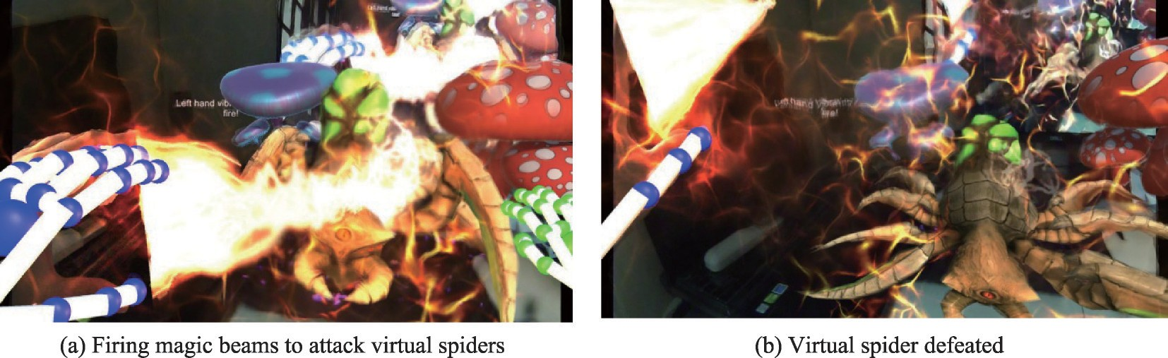AR oyunu test edildi ve değerlendirildi. Test çalışmaları ve gösteriler sırasında oyun sahneleri birden fazla aşamadan geçiyor. Performans değerlendirmelerine göre, Şekil 15'te gösterildiği gibi en ağır hesaplama yükü, el nesnesinin sihirli ışınlar ateşlemesi ile oyun sahnelerinde meydana gelmektedir. Unity motorunun profil oluşturucu işlevi kullanılarak, oyun performansı ve kullanılan kaynaklar Şekil 16 ve 17'de görselleştirilebilmektedir. normal oyun sahneleri ile el nesnesinin ateşlendiği oyun sahneleri arasındaki merkezi işlem birimi (CPU) (örn. oluşturma, komut dosyaları ve fizik) ve GPU (örn. opak, şeffaf ve gölgeler/derinlik) kullanımlarındaki farklılıkları gösteren sihirli ışınlar.

**Şekil 15 Sanal örümceklere saldırmak için sihirli ışınlar ateşleyen el nesnesinin olduğu oyun sahneleri.**

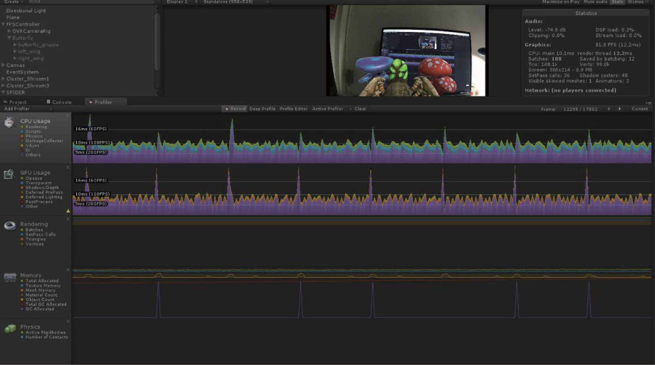

**Şekil 16 Unity motoru**'**Normal oyun sahnelerinin performansı için profil oluşturucu.**

Normal oyun sahneleri ve el nesnesinin sihirli ışınlar ateşlediği oyun sahneleri için ölçülen hesaplama yükü farkları Tablo 3'te listelenmiştir. El nesnesinin sihirli ışınlar ateşlediği oyun sahnelerinde FPS yaklaşık %32 azalır. Bu FPS düşüşünün ana nedeni, önemli miktarda CPU kaynağı gerektiren sihirli ışınla kullanılan parçacık sistemidir. CPU kaynak tüketimindeki artış, CPU süresinde ve işleme iş parçacığı süresinde artışa, özellikle de üçgenlerin (Tris), köşelerin (Verts) ve gölge tekerlerinin sayısında önemli bir artışa neden oldu.

El nesnesinin sihirli ışınlar ateşlediği oyun sahnelerine ek olarak, ikinci en ağır hesaplama yükü, AR oyununda gerçek zamanlı olarak birden fazla 3 boyutlu çizgi çizmek için oyuncuların her iki iskelet elini de kullanması nedeniyle iskelet kapsül el nesnesinin oluşturulması sırasında ortaya çıkar. Bu 3 boyutlu çizgiler görselleştirmek ve takip etmek için çizilir.

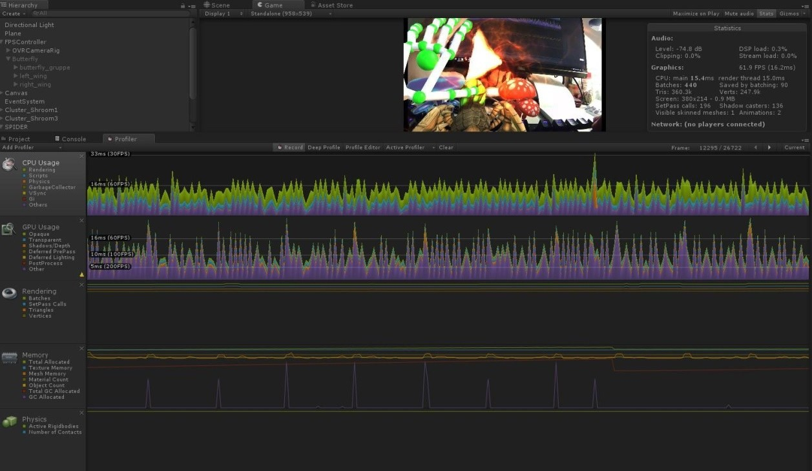

**Şekil 17 Unity motoru**'**El nesnesinin sihirli ışınlar ateşlediği oyun sahneleri için profil oluşturucu.**

**Tablo 3 Farklı oyun sahnelerinde kullanılan hesaplama kaynakları**

|  |  |  |  |
| --- | --- | --- | --- |
|  | **Normal oyun sahneleri** | **Sihirli ışınları ateşlemek için sahneler** | **Yük artışı (%)** |
| FPS | 81.8 | 61.9 | 32.1486 |
| CPU süresi (ms) | 10.1 | 15.4 | 52.48 |
| İşleme iş parçacığı (ms) | 12.2 | 15.0 | 22.95 |
| Tris'( 000) | 148.1 | 360.3 | 143.28 |
| Verts'( 000) | 99.0 | 247.9 | 150.4 |
| Gölge tekerleri | 48 | 136 | 183.33 |

###### Oyun karakterleri ile etkileşime geçmek için iskelet ellerin belirli periyotlarda hareketi. İskelet kapsül el nesneleri tamamen Şekil 18'de gösterilen hesaplamalara göre oluşturulmuştur. Oluşturulma süreci normal oyun sahnelerindekinden daha karmaşıktır.

**Şekil 18 İskelet kapsül el nesnesinin oluşturulması ve 3 boyutlu çizgilerin çizilmesi: (a) 3 boyutlu çizgiler çizin, (b) sanal nesnelerle etkileşim kurun.**

###### Titreşimli geri bildirim ceketinin titreşimi hızlı tepki veriyor. Farklı konumlarda titreşim geri bildirimi sağlayan farklı titreşim yoğunlukları vardır. Ancak titreşim, çalışırken titreşimli geri bildirim ceketi üzerinde gürültü yapar ve bu da oldukça düşük titreşim yoğunluklarında hissedilmesinin zorlaşmasına neden olur. Bu titreşim gürültüsü sorunu, titreşimli geri bildirimin içindeki malzeme tarafından oluşturulabilir.

ceket. Titreşimli geri bildirim ceketinin astarı, çarpışmanın enerjisini emebilen sert köpükten yapılmıştır. Titreşim aktüatörleri çalışmaya başladığında, titreşim köpüğün sert yüzeyine çarparak gürültü oluşturabilir. Bu durumda, yüzey titreşimi bir tür çarpışma olarak düşünülebilir ve bu titreşim daha sonra köpük malzeme tarafından emilir.

Titreşimle dokunsal geri bildirim ceketi prototipinin diğer titreşimle dokunsal yelek veya ceketle karşılaştırılması Tablo 4'te gösterilmektedir. Titreşim etkileri, motorlara, aktüatörlere, dönüştürücülere veya hava yastıklarına sahip farklı tipteki titreşim cihazları tarafından oluşturulabilir. Cihazların boyutları farklılıkları beraberinde getirebilmektedir. Tablo 4'te gösterildiği gibi aktüatör sayısı, geri bildirim ceketinin kaplayacağı vücut alanlarına bağlı olarak 2 ila 54 arasında değişmektedir. Aktüatör sayısı ne kadar yüksek olursa tasarım maliyetleri de o kadar yüksek olur ve titreşim seviyeleri de o kadar yüksek olur. Aktüatörlerin sayısı daha karmaşık kablolama ve sistem tasarımına neden olur. Bu projede önerilen titreşimli geri bildirim ceketi için farklı oyun sahnelerinde çeşitli titreşim modelleri ve yoğunluk seviyeleri oluşturuluyor. Sınırlı sayıda aktüatörün telafisi olarak aktüatörler için daha fazla titreşim çözünürlüğü düzeyi elde edilebilir. Tablo 4 ayrıca geri bildirim ceketlerinin çoğunun gövde gövdesini kapladığını göstermektedir. Önerilen titreşimli geri bildirim ceketi, oyun oyuncularının ön gövde kısmını, arka gövde kısmını, kollarını ve ellerini kapsıyor. Geri bildirim ceketinin daha fazla vücut alanını kapsaması durumunda daha iyi kullanıcı deneyimleri elde edilebilir. Ayrıca Tablo 4'te gösterildiği gibi bazı geri bildirim ceketleri ticari olarak mevcuttur. Ancak fiyatları 100 doların üzerindedir. AR/VR oyunları için bu tür geri bildirim ceketlerini benimsemeye daha fazla oyuncu çekmek için fiyatlar ve kalite iyileştirilmelidir.

**Tablo 4 Önerilen titreşimli geri bildirim ceketinin diğer yelek veya ceketlerle karşılaştırılması**

|  |  |  |  |  |
| --- | --- | --- | --- | --- |
|  | **Aktüatör Sayısı** | **Kapsanacak vücut pozisyonları** | **Çalıştırma yöntemi** | **Fiyat** |
| Bu çalışmada vibrotaktil geribildirim ceketi | 14 aktüatör | Gövde, her iki kol, her iki el | Titreşim | Yok |
| Dokunsal yelek[20] | Büyük boy için 54, orta | Gövde | Titreşim, termoelektrik | Yok |
| Kuvvet ceketi[27] | boy için 38 26 hava  yastığı ve kuvvet | Gövde | Titreşim | Yok |
| Force-feedback kıyafeti[28] | 7 aktüatör | Gövde | Pnömatik | Yok |
| KOR-FX yelek[32] | 2 dönüştürücü | Göğüs bölgesi çevresi | Titreşim | 135 ABD Doları |
| TACTOT yelek[33] | 40 aktüatör | Ön gövde, arka gövde | Titreşim | 499 ABD Doları |
| Yelek Pro[34] | 8 dönüştürücü | Ön gövde, arka gövde | Titreşim | 599 ABD Doları |
| TESLASUİT[35] | 46 aktüatör | Gövde, kollar, bacaklar | Titreşim | Yok |

# Sonuçlar

## Katkılar

Bu makale, titreşimli bir geri bildirim ceketi ve bir HMD kullanarak etkileşimi mümkün kılan ciddi bir AR oyununun tasarımını sunmaktadır. Ayrıca vibrotactile ceketin donanım tasarımını ve ciddi AR oyununun yazılım gelişimini de sunuyor. Oyun sahneleri, oyun komut dosyaları ve sinyal işleme akışı da ayrıntılı olarak açıklanmaktadır. Grafik hesaplamaları sistemdeki GPU tarafından işlenir. Titreşimli geri bildirim ceketi, farklı AR oyun sahnelerine uygun olarak gerçek dünyaya ait geri bildirim sağlar. Gövde, kollar ve ellerde farklı konumlara yerleştirilen 14 titreşim aktüatörüyle titreşimli dokunsal geri bildirim ceketi, çok modlu bir AR ortamı ve oyun sahneleri tarafından tetiklenebilir. Vibrotactile ceket çeşitli titreşim modelleri ve yoğunluk seviyeleri üretebilir. Geliştirilen AR ciddi oyun prototipinin değerlendirme sonuçları da bu makalede tartışılmaktadır. Titreşimli geri bildirim ceketinin ve ciddi AR oyununun prototipi, daha büyük ölçekli AR ciddi oyunları oluşturmak için temel bloklar olabilir.

## Diğer olası iyileştirmeler

AR oyununun mevcut prototipi oldukça tamamlandı ve çoğu genel operasyon için sorunsuz çalışıyor. Bununla birlikte, sınırlı oyun komut dosyalarına, sanal nesnelere, etkileşim işlevlerine ve titreşimli geri bildirim ceketi ile titreşim olaylarına sahiptir. Bu nedenle prototipin bu sınırlamaları gidermek ve sistemi oyuncular için daha kapsamlı ve çekici hale getirmek için daha da geliştirilmesi gerekiyor.

##### AR oyun senaryosu ve oyun sahnesi tasarımı, daha karmaşık sanal nesnelerle geliştirilebilir. A

Sanal nesnelerin birkaç örneği arasında sanal çevre dekorasyonları, kelebek tipi tarafsız yaratıklar ve örümcek tipi düşman yaratıklar bulunur. Bu sanal nesneler, farklı senaryolar altında daha fazla davranışla daha da tanımlanabilir. AR oyununu daha gerçekçi ve akıllı hale getirmek için yapay zeka bileşenleri de eklenebiliyor.

* + 1. AR etkileşimini artırmak için daha fazla el hareketi ve jest daha da geliştirilebilir

###### işlevler. Bu olası el hareketleri arasında elle kaydırma, dokunma ve eldeki sanal paneller yer alır.

* + 1. Titreşimle dokunsal geri bildirim ceketi, daha kompakt dijital devreler kullanılarak daha da geliştirilebilir ve kablosuz iletişim modülleri, denetleyiciler, aktüatör darbe genişliği modülasyon sürücüleri ve güç regülatörleri için yonga setleri. Bu tür iyileştirmeler, önemli miktarda alan tasarrufu sağlayabilir ve vibrotaktil geri besleme ceketinin kablolama zorluklarını önemli ölçüde azaltabilir. Kullanıcının vücudunda, kollarında ve ellerinde daha fazla konumu kapsamak için ceketin içine daha fazla aktüatör eklenebilir. Bağlantı, Bluetooth kablosuz bağlantısına geliştirilebilir.
    2. Bu projede görüntü bozulmasını düzeltme yaklaşımı uzman bilgisi, dikkatli ve dikkatli olmayı gerektirir. uygun kamera parametrelerini elde etmek için ölçümler ve zaman alıcı açıklamalar[38]. Bu sıkıcı bir iştir. Çeşitli çalışmalarda görüntü bozulmasını düzeltmeye yönelik otomatik kamera kalibrasyon algoritmaları rapor edilmiştir. [39,40]. Otomatik görüntü bozulması düzeltmesine sahip bu tür yaklaşımlar, çeşitli durumlarda daha pratiktir[41]. Projenin gelecekteki gelişiminde, görüntü bozulmasını düzeltmeye yönelik kullanıma hazır kamera kalibrasyon algoritmaları araştırılabilir.
    3. AR oyununun grafik oluşturma ve hesaplamaları daha da optimize edilebilir. Bir mümkün

Çözüm, hesaplama verimliliğini neredeyse iki katına çıkarabilen çok çekirdekli paralel hesaplamayı kullanmaktır.

#### AR ciddi oyunlarıyla vibrotactile geribildirim ceketinin geliştirilen prototipi ile

Bu ciddi AR oyunlarını geliştirmek için çok sayıda öğrenci veya oyuncuyla yapılan kullanılabilirlik çalışmaları yoluyla kullanıcıların görüşlerini ve geri bildirimlerini almak iyidir.